*PRATIQUE 1 DOCKER SUR AZURE*

*Partie 3-1 : Commandes de base*

1. sudo su -
2. apt-get update
3. cat /etc/os-release
4. docker ps
5. docker ps -a ou docker ps --all
6. docker run hello-world

*Partie 3-2 : Installer un conteneur Ubuntu avec une autre version 22.04 ?*

1. docker run -d -it --name myapacheubuntu -p 81:80 ubuntu:20.04
2. docker images
3. docker ps
4. docker ps -a
5. docker exec -it myapacheubuntu bash
6. cat /etc/os-release
7. apt update
8. apt install apache2
9. curl localhost:80 (ne marchera pas à cause que curl n’est pas installé + apache n’est pas en cours d’exécution)
10. apt install curl (**et donc** solution : installer curl)
11. curl localhost:80 (re-exécuter la même commande)
12. service apache2 status (il va être inactive)
13. service apache2 start (**et donc** l’activer)
14. service apache2 status
15. Testez ***Votre_adresse_IP*:81** (par exemple, dans mon cas, 52.90.12.80:81)

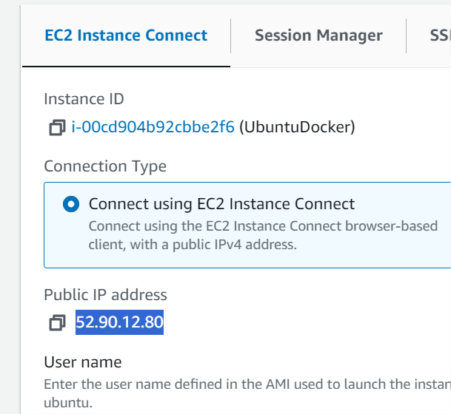

1. cd /var/www/html/
2. ls (vous allez trouver la page index.html de apache2 par défaut que vous avez visualisé avec Votre_adresse_IP:81 )
3. rm index.html (la supprimer)
4. ls (je ne trouve rien cette fois, je vais la remplacer par la page de yahoo qui va être sauvegardée dans index.html)
5. apt install wget (wget l’outil qui va me permettre d’aspirer la page web de yahoo)
6. wget[www.yahoo.com](http://www.yahoo.com)
7. ls (vous allez trouver la page index.html de nouveau mais celle de yahoo)
8. Testez sur le navigateur Votre_adresse_IP:81
9. curl localhost:80 (tester à partir de l’intérieur)
10. exit (sortir vers la machine virtuelle)
11. curl ***VOTRE_ADRESSE_IP*:81** (même chose que le navigateur Testez ***Votre_adresse_IP:81*** (par exemple, dans mon cas, 52.90.12.80:81))
12. exit (pour quitter le mode administrateur de la machine virtuelle)
13. exit (quitter la machine virtuelle)